Son zamanlarda, yeni koronavirüs enfeksiyonu pnömonisinin salgın durumu gelişmeye devam etti. Çin'in ilgili birimleri ve işletmelerin, ilgili tıbbi kurumları ve salgınlara karşı mücadeleyi desteklemek amacıyla tıbbi malzeme satın almak için dünya çapında tıbbi malzeme tedarikçileri arıyor.
Türk Tıbbi Malzeme Tedarikçilerinden satın almak istediğiniz ürünlerin listesi aşağıdaki gibidir:

Ürün | Standart | Resim
Tek kullanımlık Tıbbi koruyucu giysi | ① BS EN 14126-2003  ② FDA：ANSI/AAMI PB70-2012 | 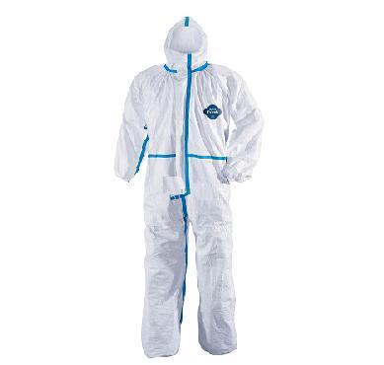
Tıbbi cerrahi maske | ① FDA：Guidance for Industry and FDA Staff Surgical Masks - Premarket Notification [510(k)] Submissions  ② DS/EN 14683 | 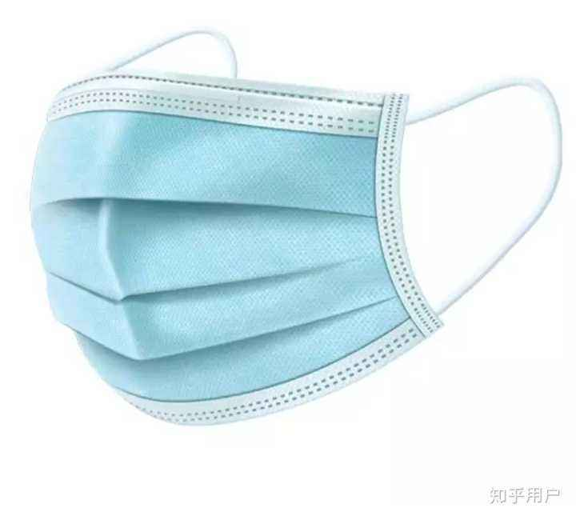
Tıbbi koruyucu maske（N95） | ① FDA：Guidance for Industry and FDA Staff Surgical Masks - Premarket Notification [510(k)] Submissions  ② DS/EN 14683 | 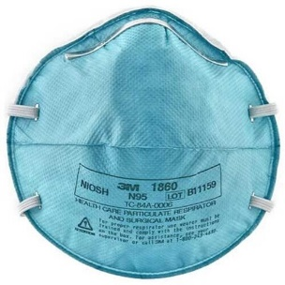
Tıbbi izolasyon yüz kalkanı | ______________ | 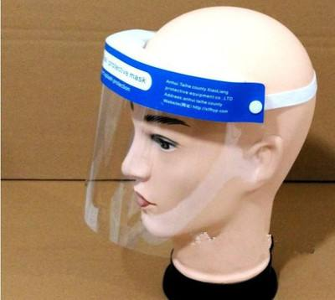
Tıbbi izolasyon gözlüğü | ______________ | 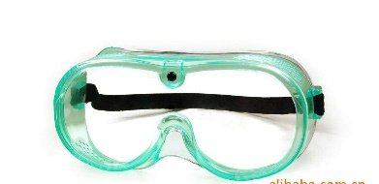
Tek kullanımlık tıbbi lastik muayene eldivenleri | ISO 11193.1:2008《Single-use medical examination gloves — Part 1: Specification for gloves made from rubber latex or rubber solution》
Tek kullanımlık steril kauçuk cerrahi eldivenler | ISO 10282:2014《Single-use sterile rubber surgical gloves — Specification》 | 